**Acuerdo que modifica al diverso por el que se establecen las formas para llevar a cabo las inscripciones y anotaciones en el Registro Público de Comercio y en el Registro Único de Garantías Mobiliarias**

**(DOF del 24 de julio de 2018)**

**Al margen un sello con el Escudo Nacional, que dice: Estados Unidos Mexicanos.- Secretaría de Economía.**

Con fundamento en los artículos 34 fracciones XIV y XXXIII de la Ley Orgánica de la Administración Pública Federal; 18, 20 y 21 bis del Código de Comercio; 5 fracción XVII del Reglamento Interior de la Secretaría de Economía, y

**CONSIDERANDO**

Que el 12 de octubre de 2010 se publicó en el Diario Oficial de la Federación el Acuerdo por el que se establecen las formas para llevar a cabo las inscripciones y anotaciones en el Registro Público de Comercio y en el Registro Único de Garantías Mobiliarias, con el objeto de actualizar y modificar las formas precodificadas del Registro Público de Comercio y del Registro Único de Garantías Mobiliarias, reformado mediante diversos dados a conocer en el mismo órgano informativo el 11 de julio de 2014 y el 14 de septiembre de 2016.

Que el 14 de marzo de 2016 se publicó en el Diario Oficial de la Federación el Decreto por el que se reforman y adicionan diversas disposiciones de la Ley General de Sociedades Mercantiles, mediante el cual se creó un nuevo régimen societario denominado Sociedad por Acciones Simplificada, para facilitar el proceso de constitución de una empresa, así como simplificar su vida corporativa.

Que en términos del artículo 263 fracción IV de la Ley General de Sociedades Mercantiles, la constitución de una Sociedad por Acciones Simplificada, debe inscribirse en el Registro Público de Comercio. Así mismo, las modificaciones llevadas a cabo por dichas sociedades, también deberán ser inscritas en el Registro mencionado, a través de la forma precodificada que se establezca para tal fin.

Que el 24 de enero de 2018 se publicó en el Diario Oficial de la Federación el Decreto por el que se reforman y adicionan diversas disposiciones de la Ley General de Sociedades Mercantiles, mediante el cual se establece un procedimiento simplificado que permite a determinadas Sociedades Mercantiles llevar a cabo su proceso de disolución y liquidación, con las formalidades necesarias para otorgar certeza jurídica a los accionistas, así como a cualquier persona que tenga interés jurídico respecto de dichas sociedades.

Que con dichas reformas se establecen los requisitos que deben cumplir las sociedades para estar en posibilidades de llevar a cabo dicho procedimiento simplificado, así como su obligación de inscribir en el Registro Público de Comercio, información de su acuerdo de disolución y liquidación, así como su cancelación de folio.

Que con el objeto de facilitar y agilizar la inscripción de actos en el Registro Público de Comercio, en particular en materia de rectificación y cancelación, se considera necesario establecer formas precodificadas para cada uno de estos procedimientos.

Que con el propósito de otorgar seguridad jurídica a los particulares respecto de inscripciones en el Registro Público de Comercio, en materia de procedimientos de disolución y liquidación, rectificación de inscripciones, cancelación de actos y de folios mercantiles electrónicos en relación con sociedades mercantiles en general, y en forma específica, en materia de modificaciones, relacionadas con las Sociedades por Acciones Simplificadas, para promover esquemas que beneficien la actividad mercantil y establecer las correspondientes formas precodificadas, se expide el siguiente:

**ACUERDO QUE MODIFICA AL DIVERSO POR EL QUE SE ESTABLECEN LAS FORMAS PARA LLEVAR  
A CABO LAS INSCRIPCIONES Y ANOTACIONES EN EL REGISTRO PÚBLICO DE COMERCIO Y EN EL  
REGISTRO ÚNICO DE GARANTÍAS MOBILIARIAS**

**Único.-**Se **modifica** la forma precodificada M-26 y se **adicionan** las formas precodificadas M-48, M-49, M-50 y M-51 al Anexo II del Acuerdo por el que se establecen las formas para llevar a cabo las inscripciones y anotaciones en el Registro Público de Comercio y en el Registro Único de Garantías Mobiliarias, publicado en el Diario Oficial de la Federación el 12 de octubre de 2010, y sus posteriores modificaciones, como a continuación se indica:

**ANEXO II**

**Formas Precodificadas del Registro Público de Comercio Rectificación de Inscripciones/Anotaciones**  
**M-26**

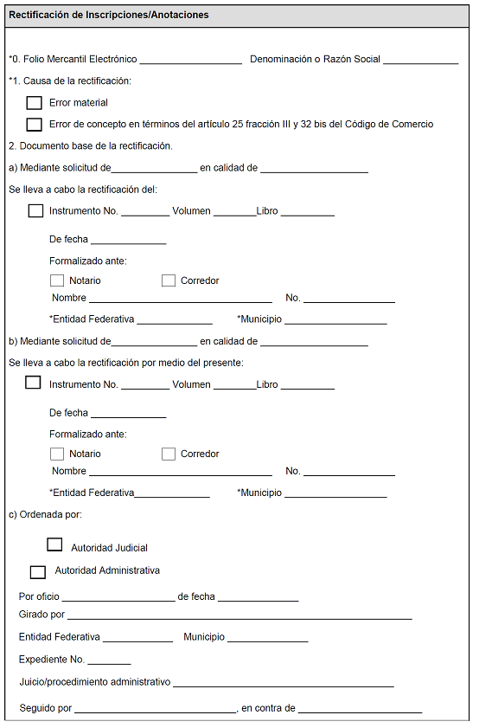

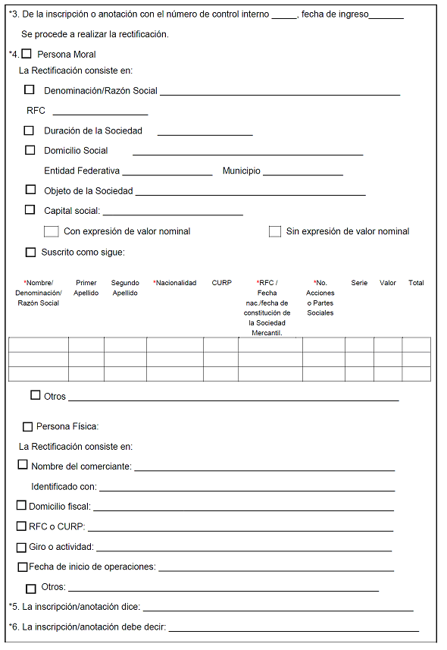

* Campos obligatorios.

**Formas Precodificadas del Registro Público de Comercio Rectificación de Inscripciones/Anotaciones**  
**M-26**

|  |
| --- |
| **Consideraciones generales para su llenado** |
| 0.   El número de Folio Mercantil Electrónico bajo el que se encuentra inscrita la sociedad, así como ladenominación o razón social.  1.   Deberá seleccionar la causa de rectificación.  2.   Se seleccionará de acuerdo al caso concreto, el tipo de la solicitud o en su caso el tipo de autoridad deacuerdo a lo siguiente:  a)  Este supuesto es aplicable siempre y cuando el propio instrumento público contenga la informacióncorrecta respecto de la inscripción sujeta a rectificación, por lo que deberá capturar el nombre delinteresado, así como la calidad con la que actúa, se deberá capturar la información del instrumentopúblico respecto del cual se hace la solicitud de rectificación, así mismo se anotará el número, volumen, libro y fecha del mismo, se seleccionará el tipo de fedatario y se anotará el nombre, número, la Entidad Federativa y el Municipio en el que radica.  b)  Este supuesto es aplicable siempre y cuando se presente un segundo instrumento público que rectifique la inscripción realizada como consecuencia de la redacción vaga, ambigua, o inexacta del documento que contiene el acto inscrito, por lo que deberá capturar el nombre del interesado, así como la calidad con la que actúa, el instrumento público por medio del cual se hace la solicitud de rectificación de una inscripción o anotación en el Folio Mercantil Electrónico de la Sociedad o del Comerciante, se anotará el número, volumen, libro y fecha del mismo, se seleccionará el tipo de fedatario y se anotará el nombre, número, la Entidad Federativa y el Municipio en el que radica.  c)   Deberá capturar la información mediante la cual la autoridad hace la solicitud de rectificación, seseleccionará tipo de autoridad, judicial o administrativa que ordena la anotación y enseguida, se anotará el número del oficio que envía la autoridad, la fecha del mismo, el nombre completo de la autoridad que dictó la orden de anotación, así como la Entidad Federativa y Municipio en donde ejerce su jurisdicción. Así mismo, se anotará el número de expediente del que se deriva la orden de anotación, la clase del juicio o procedimiento del que se derivó la anotación y el nombre completo de quien(es) promueve(n) o demanda(n) y el nombre completo de la(s) persona(s) en contra de quien se promueve o se demanda. |

|  |
| --- |
| 3.   Se anotarán los datos del número de control interno y fecha de ingreso del acto a rectificar.  4.   Se seleccionará la opción de persona moral o persona física y posteriormente se señalará la información que se rectificará.       Para la Persona Moral, se podrá rectificar: Denominación o razón social, Registro Federal deContribuyentes (RFC), Duración de la Sociedad, Domicilio Social, Entidad Federativa, Municipio, Objeto de la Sociedad o Capital social.       Cuando se rectifique la expresión nominal de las acciones o partes sociales, se marcará el apartado "Con expresión de valor nominal" o "Sin expresión de valor nominal".       En el apartado "Suscrito como sigue" se indicarán los datos de los socios o accionistas: tratándose depersonas físicas: nombre, primer apellido, segundo apellido, nacionalidad, Clave Única de Registro dePoblación (CURP), fecha nacimiento y RFC; tratándose de personas morales denominación o razónsocial, fecha de constitución y RFC. Para ambos casos se indicará el número de acciones o partessociales, serie, valor y total.       En el apartado "Otros" se podrá indicar cualquier otra información que sea objeto de rectificación que no esté contemplada en los apartados anteriores.       Para persona Física, se podrá rectificar: Nombre del comerciante, Documento con el que se identifica,Domicilio fiscal, RFC o CURP, Giro o actividad, Fecha de inicio de operaciones.       En el apartado "Otros" se podrá indicar el instrumento público o el escrito por virtud del cual se llevó acabo la matriculación del comerciante, según corresponda.  5.   Se anotará el contenido de la inscripción o anotación errónea contenida en la inscripción o anotación que se rectifica.  6.   En este campo se hará la captura de la información correcta para su debida publicidad en el Folio de la Sociedad o Comerciante. |

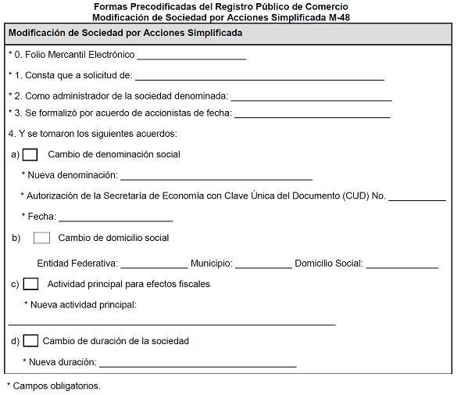

**Formas Precodificadas del Registro Público de Comercio Modificación de Sociedad por Acciones**  
**Simplificada M-48**

|  |
| --- |
| **Consideraciones generales para su llenado** |

|  |
| --- |
| 0.  El número de folio mercantil electrónico bajo el que se encuentra inscrita la sociedad.  1.  Se anotará el nombre completo del administrador de la sociedad.  2.  Se anotará la denominación.  3.  Se deberá señalar la fecha del acuerdo de accionistas formalizado.  4.  De las opciones que se presentan, marcará la(s) opción(es) que corresponda(n) a los acuerdos tomados por la asamblea.  a)  Se marcará la opción en caso de cambio en la denominación y se anotará la nueva denominación, laClave Única del Documento (CUD) y la fecha de autorización en los campos correspondientes.  b)  Se marcará la opción en caso de cambio de domicilio social y se anotará la Entidad Federativa, Municipio y domicilio social.  c)  Se marcará la opción en caso de cambio de la actividad principal para efectos fiscales y se anotará lanueva actividad principal.  d)  Se marcará la opción en caso de cambio de duración de la sociedad y se anotará la nueva duración. |

______________________

**Formas Precodificadas del Registro Público de Comercio**

**Acuerdo de Disolución y liquidación en términos del artículo 249 Bis 1 fracción II de la Ley General de**  
**Sociedades Mercantiles M-49**

|  |
| --- |
| **Acuerdo de Disolución y liquidación en términos del artículo 249 Bis 1 fracción II de la Ley Generalde Sociedades Mercantiles.** |
| * 0. Folio Mercantil Electrónico ___________________ Denominación o Razón Social ______________  * 1. Entidad Federativa: _____________ Oficina registral: __________ Municipio: ___________  * 2. Se hace constar el acta de disolución y liquidación mediante la cual los socios o accionistas acuerdandisolver y liquidar la sociedad de conformidad con lo dispuesto en el artículo 249 Bis 1 fracción II de la LeyGeneral de Sociedades Mercantiles.  De fecha: ___________________  Por acuerdo de los socios en términos del artículo 249 Bis 1 fracción II de la Ley General de SociedadesMercantiles.  * 3. Nombre del liquidador:   |  |  |  |  |  | | --- | --- | --- | --- | --- | | Nombre | Primer apellido | Segundo apellido | CURP | RFC | |  |  |  |  |  | |  |  |  |  |  | |

* Campos obligatorios.

**Formas Precodificadas del Registro Público de Comercio Acuerdo de disolución y liquidación en**  
**términos del artículo 249 Bis 1 fracción II de la Ley General de Sociedades Mercantiles M-49**

|  |
| --- |
| **Consideraciones generales para su llenado** |
| 0. El número de folio mercantil electrónico bajo el que se encuentra inscrita la sociedad, así como ladenominación o razón social.  1. Se realizará la anotación referente a la Entidad Federativa, Oficina registral, así como el Municipiocorrespondiente.  2. Se deberá anotar la fecha de celebración de la asamblea.  3. Se deberá anotar el nombre, primer apellido, segundo apellido, Clave Única de Registro de Población(CURP) y Registro Federal de Contribuyentes (RFC) del liquidador. |

______________________

**Formas Precodificadas del Registro Público de Comercio Cancelación de folio en términos del artículo**  
**249 Bis 1 fracción VII de la Ley General de Sociedades Mercantiles M-50**

|  |
| --- |
| **Cancelación de folio en términos del artículo 249 Bis 1 fracción VII de la Ley General de SociedadesMercantiles** |

|  |
| --- |
| * 0. Folio Mercantil Electrónico ___________________ Denominación o Razón Social ______________  * 1. Entidad Federativa: _____________ Oficina registral: __________ Municipio o Alcaldía________________  * 2. Se procede a realizar una:  http://www.dof.gob.mx/imagenes_diarios/2018/07/24/MAT/seeco2a11_Cimg_180078.png Cancelación de Folio derivado de la publicación del balance final de liquidación en términos delartículo 249 Bis 1 fracción VII de la Ley General de Sociedades Mercantiles.  * 3. Por publicación emitida a través del Sistema de Publicaciones de Sociedades Mercantiles de laSecretaría de Economía número ________________________ de fecha _______________ |

* Campos obligatorios.

**Formas Precodificadas del Registro Público de Comercio Cancelación de folio en términos del artículo**  
**249 Bis 1 fracción VII de la Ley General de Sociedades Mercantiles M-50**

|  |
| --- |
| **Consideraciones generales para su llenado** |
| 0. El número de folio mercantil electrónico bajo el que se encuentra inscrita la sociedad, así como ladenominación o razón social.  1. Se realizará la anotación referente a la Entidad Federativa, Oficina registral, así como el Municipio oAlcaldía correspondiente.  2. Se seleccionará la opción de Cancelación de Folio.  3. Deberá anotar el número de publicación del balance final a que se refiere la fracción VI del artículo 249Bis 1 de la Ley General de Sociedades Mercantiles, así como la fecha de publicación. |

______________________

**Formas Precodificadas del Registro Público de Comercio Cancelación de Inscripción M-51**

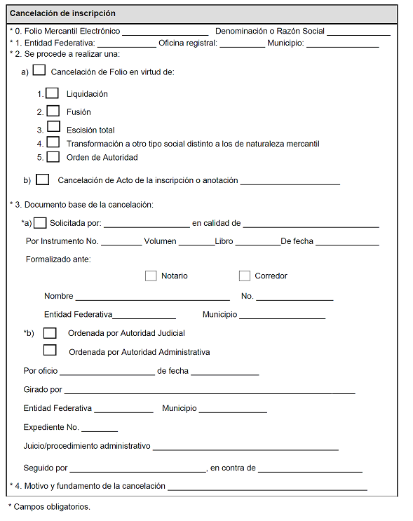

**Formas Precodificadas del Registro Público de Comercio Cancelación de Inscripción M-51**

|  |
| --- |
| **Consideraciones generales para su llenado** |

|  |
| --- |
| 0. El número de Folio Mercantil Electrónico bajo el que se encuentra inscrita la sociedad, así como ladenominación o razón social.  1. Se realizará la anotación referente a la Entidad Federativa, Oficina registral, así como el Municipiocorrespondiente.  2. Se seleccionará la opción de Cancelación de Folio o Cancelación de Acto a efecto de señalar lo siguiente:     a) Se seleccionará cancelación de folio y el supuesto aplicable al caso concreto.     b) Se seleccionará la cancelación del acto y se hará referencia a la inscripción o anotación sobre la que se realizará la cancelación.  3. Se seleccionará de acuerdo al caso concreto, el tipo de la solicitud o en su caso el tipo de autoridad deacuerdo a lo siguiente:     a) Se seleccionará la opción correspondiente y se hará referencia al nombre del solicitante, así como a la calidad en la que actúa, según corresponda al supuesto específico (administrador, delegado, liquidador).     Se anotará el número, volumen y libro de instrumento público y la fecha del mismo, se seleccionará el tipo de fedatario, se anotará el nombre y número, Entidad Federativa y el Municipio en el que radica.     b) Se seleccionará la opción correspondiente a tipo de autoridad, ya sea administrativa o judicial queordena la cancelación, se anotará el número del oficio que remite la autoridad, la fecha del mismo, elnombre completo de la autoridad que dictó la orden de cancelación, así como la Entidad Federativa yMunicipio en donde ejerce su jurisdicción. Así mismo, se anotará el número de expediente del que sederiva la orden de cancelación, la clase del juicio o procedimiento del que se derivó la orden decancelación y el nombre completo de quien(es) promueve(n) o demanda(n) y el nombre completo de la(s) persona(s) en contra de quien se promueve o se demanda.  4. Se anotará la justificación legal que ampara la cancelación correspondiente. |

______________________

**TRANSITORIOS**

**PRIMERO.-**El presente Acuerdo entrará en vigor el día 25 de julio de 2018, con excepción de lo señalado en el transitorio segundo.

**SEGUNDO.-**La modificación a la forma precodificada M-26 y la adición a la forma precodificada M-51, entrarán en vigor el 25 de septiembre de 2018.

Ciudad de México, a 19 de julio de 2018.- El Secretario de Economía, **Ildefonso Guajardo Villarreal**.- Rúbrica.